Входные термины:
- детерминированные методы оптимизации;
- методы локальной оптимизации;
- методы безусловной оптимизации;
- многомерный критерий оптимальности;
- прямые методы оптимизации;
Выходные термины:
- регулярный симплекс;
- «отражение» вершины симплекса;
- редукция симплекса;
- симплекс-метод.

§5. Симплекс-метод.
Рассмотрим следующую задачу многомерной локальной безусловной оптимизации: найти минимум критерия оптимальности Φ(X), определенного в n-мерном евклидовом пространстве 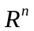,
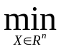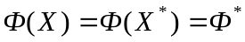. (1)
Регулярный симплекс и некоторые операции над ним.
Регулярным симплексом в пространстве 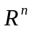 называется правильный многогранник, образованный 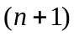-ой равноотстоящими друг от друга вершинами. Для случая n=2 – это равносторонний треугольник, для случая n=3 – тетраэдр.
Если в пространстве необходимо построить регулярный симплекс, вершина №1 которого находится в точке 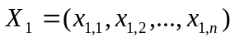, то координаты вершин такого симплекса удобно задавать с помощью 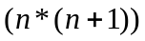 матрицы
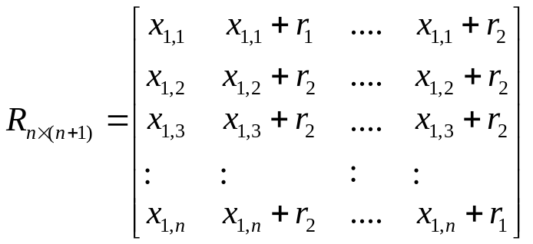. (2)
Здесь i-й столбец представляет собой координаты i-й вершины симплекса, 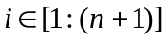;
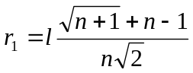, 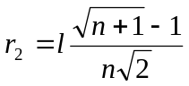; (3)
l – длина ребра симплекса.
Например, регулярный симплекс в двумерном пространстве 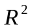 с первой вершиной в начале координат (когда 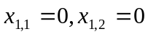) определяется (2*3) матрицей
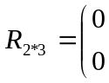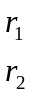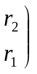
и имеет вид, представленный на рисунке 1.

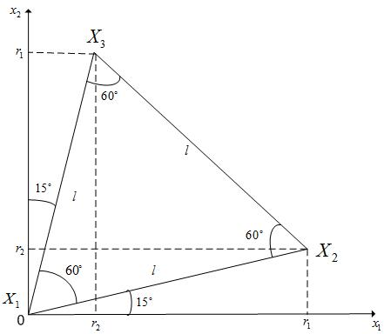

Рисунок 1 - Регулярный симплекс в пространстве с одной из вершин в начале координат.

Регулярный симплекс в пространстве будем обозначать 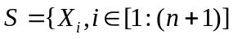, где 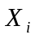 - вектор координат i-ой вершины симплекса.
В алгоритме симплекс-метода используется следующее важное свойство регулярного симплекса: если одну из вершин регулярного симплекса перенести на надлежащее расстояние вдоль прямой, соединяющей данную вершину и центр тяжести оставшихся вершин, то вновь получится регулярный симплекс (рисунок 2). Будем называть эту процедуру отражением вершины симплекса относительно центра тяжести остальных вершин.
Очевидно, что при выполнении операции отражения вершины 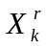 симплекса 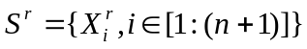 имеет место следующая связь координат этой вершины и вершины 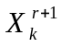 симплекса 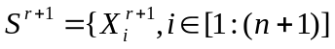:
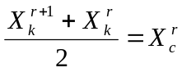  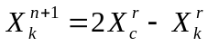. (4)
Здесь
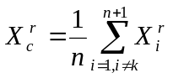 - (5)
- вектор координат центра тяжести остальных вершин симплекса 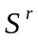 (за исключением отраженной вершины ).
Таким образом, после отражения вершины регулярного симплекса получаем новый регулярный симплекс
. (6)

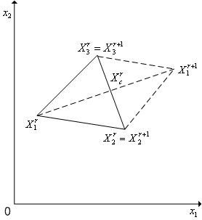
Рисунок 2 - Отражение вершины 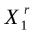 регулярного симплекса 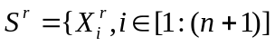 в пространстве относительно центра тяжести 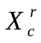 его остальных вершин.

Кроме операции отражения вершины симплекса симплекс-метод может использовать операцию редукции симплекса (рисунок 3) - уменьшение длин всех ребер симплекса на одну и ту же величину («стягивания» симплекса к одной из его вершин).

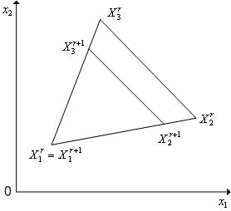
Рисунок 3 - Редукция вершин регулярного симплекса в пространстве к вершине .

При выполнении операции редукции вершин симплекса к вершине , координаты остальных вершин симплекса определяются по формуле
,
где 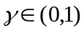 - коэффициент редукции. Рекомендуется использовать 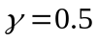.
Таким образом, после редукции вершин симплекса к его вершине получаем новый симплекс
. (7)
Если симплекс 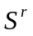 регулярен, то симплекс 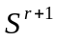, полученный в результате редукции вершин симплекса к одной из его вершин, также регулярен.
Схема простейшего варианта симплекс-метода.
Суть симплекс-метода раскрывает его простейший вариант.
- Задаем начальную точку 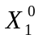, длину ребра симплекса и полагаем 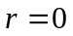.
- По формулам (2), (3) находим координаты 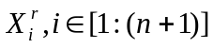 всех вершин симплекса .
- Вычисляем значения 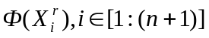 минимизируемой функции во всех вершинах симплекса и находим максимальное из этих значений:
.
- По формулам (5), (6) отражаем вершину симплекса относительно центра тяжести остальных вершин симплекса – получаем новый симплекс 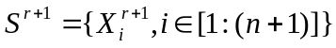. Вычисляем значение 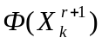 минимизируемой функции в вершине симплекса 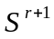.
- Если условие окончания итераций (см. ниже) выполнено, то в качестве приближенного значения точки минимума функции 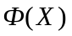 принимаем ту вершину симплекса , в которой имеет минимальное значение, и заканчиваем вычисления. Иначе полагаем r=r+1 и переходим к п. 4●
Поскольку размер симплекса в простейшем варианте симплекс-методе фиксирован, в качестве условия окончания итераций в данном случае можно использовать условие
 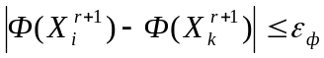, 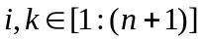, 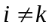. (8)
где 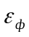 - требуемая точность решения по Ф. Отметим, что выражение в левой части неравенства (8) есть максимальная разность значений функции в двух вершинах симплекса .
Рассмотренный вариант симплекс-метода иллюстрирует рисунок 4.
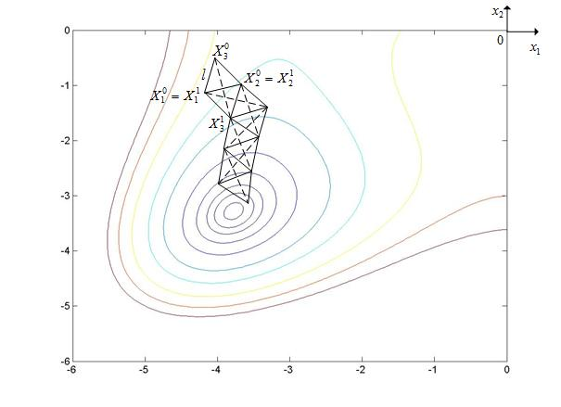
Рисунок 4 - Траектория поиска минимума функции Химмельблау простейшим симплекс-методом

Модифицированный симплекс-метод.
Рассмотренный простейший симплекс-метод склонен к зацикливанию и медленно сходится, если длина ребра симплекса l выбрана малой (выбор же большой длины ребра симплекса обеспечивает высокую скорость сходимости, но дает малую точность решения). Поэтому в вычислительной практике используются различные модификации простейшего метода, направленные на преодоление его указанных недостатков.
Основной идей модификаций простейшего симплекс-метода является изменение по некоторому правилу размера симплекса в процессе поиска. При этом наряду с условием (8) в качестве условия окончания итераций можно использовать условие
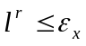 (9)
где 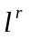 - текущая длина ребра симплекса, 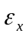 - требуемая точность решения по X.
Обычно размер симплекса изменяется при выполнении следующих условий:
  - при «накрытии» симплексом дна оврага или точки минимума;
  - при циклическом движении.
«Накрытие» симплексом дна оврага или точки минимума. Пусть - вершина симплекса , которая получилась на r-ой итерации в результате отражения вершины симплекса .
Ситуация >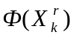 интерпретируется как «накрытие» этим симплексом дна оврага или точки минимума и рассмотренный простейший симплекс-метод модифицируется следующим образом (рисунок 5).
- Полагаем 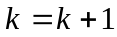. Если k=n+2, то полагаем k=1.
- Выполняем отражение -ой вершины симплекса .
- Если 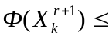, то продолжаем итерации по схеме простейшего симплекс-метода.
- Если 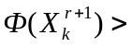 и не все вершины перебраны, то переходим к п. 1.
- Если и все вершины перебраны, то выполняем редукцию симплекса к вершине с минимальным значением функции .

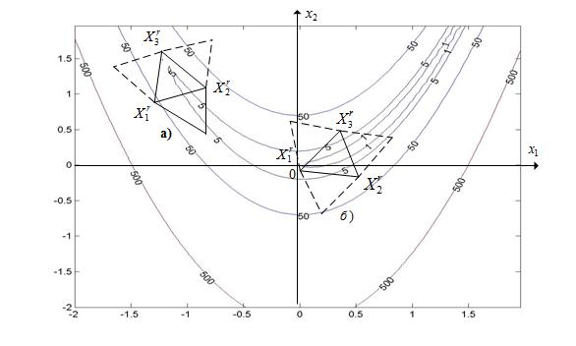
Рисунок 5 – К схеме модифицированного симплекс-метода. Ситуация «накрытие» симплексом дна оврага или точки минимума функции

На рисунке 5 в ситуации (а) отражение вершин 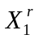, 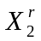 приводит к увеличению значений функции , а отражение вершины 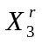 - к уменьшению значения . Таким образом, 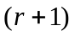-я итерация выполняется по схеме простейшего симплекс-метода. В ситуации (б) отражение всех трех вершин текущего симплекса приводит к увеличению значений функции . Поэтому перед -ой итерацией должна быть выполнена редукция текущего симплекса к вершине и после этого итерации продолжены по схеме простейшего симплекс-метода.
Циклическое движение. Ситуация, когда некоторая вершина симплекса не исключается из симплекса на протяжении m итераций, интерпретируется как «зацикливание» алгоритма. Рассмотренный простейший симплекс-метод модифицируется в этом случае следующим образом.
- Находим вершину текущего симплекса , в которой функция 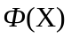 принимает наименьшее значение
.
- По формуле (7) выполняем редукцию симплекса к вершине - получаем симплекс .
- Продолжаем итерации по схеме простейшего симплекс-метода.
Здесь количество итераций m рекомендуется находить из условия 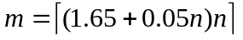, где 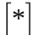 - символ ближайшего целого большего. Например, при 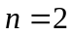 имеем:
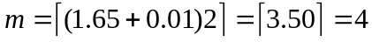.

Входные термины:
- детерминированные методы оптимизации;
- методы локальной оптимизации;
- методы безусловной оптимизации;
- многомерный критерий оптимальности;
- прямые методы оптимизации;
- регулярный симплекс.
Выходные термины:
- отражение симплекса;
- редукция симплекса;
- сжатие многогранника;
- растяжение симплекса;
- восстановление симплекса;
- метод деформируемого многогранника, метод Нелдера-Мида.

§6. Метод Нелдера-Мида (метод деформируемого многогранника).
Рассмотрим следующую задачу многомерной локальной безусловной оптимизации: найти минимум критерия оптимальности Φ(X), определенного в n-мерном евклидовом пространстве ,
. (1)
В случае если функция Φ(X) является овражной, эффективность симплекс-метода при решении задачи (1) значительно снижается в силу того, что регулярный симплекс нельзя «вытянуть» вдоль оврага. Метод Нелдера-Мида является развитием симплекс-метода и использует в процессе поиска изменение не только размеров, но и формы текущего симплекса (не обязательно регулярного).
Метод использует следующие операции над симплексами: отражение; редукция; сжатие; растяжение.
Отражение вершины симплекса относительно центра тяжести остальных вершин (см. параграф 5, рисунок 1). В результате отражения вершины симплекса получаем новый симплекс
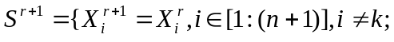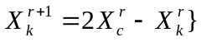, (2)
где
- (3)
вектор координат центра тяжести остальных вершин симплекса (за исключением отраженной вершины ). Если симплекс регулярный, то симплекс - также регулярный.

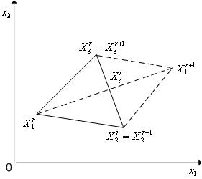
Рисунок 1 - Отражение вершины симплекса 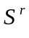 в пространстве относительно центра тяжести его остальных вершин

Редукции симплекса (см. параграф 5, рисунок 2) - уменьшение длин всех ребер симплекса в одно и то же количество раз. В результате редукции вершин симплекса к вершине получаем новый симплекс
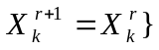, (4)
где 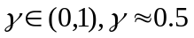 - коэффициент редукции. Если симплекс регулярный, то симплекс - также регулярный.

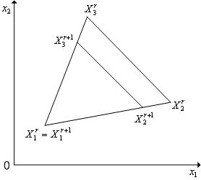
Рисунок 2 - Редукция вершин симплекса в пространстве к вершине

Сжатие симплекса (рисунок 3). В результате сжатия симплекса в направлении 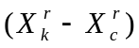 получаем новый симплекс
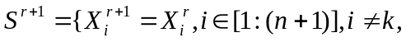 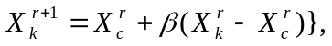 (5)
где 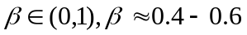 - коэффициент сжатия, - вектор координат центра тяжести остальных вершин симплекса (за исключением вершины ) - см. формулу (3). Даже если симплекс является регулярным, симплекс оказывается нерегулярным.

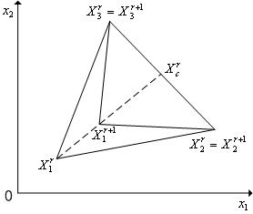
Рисунок 3 - Сжатие симплекса в пространстве в направлении 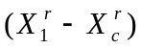

Растяжение симплекса (рисунок 4). В результате растяжения симплекса в направлении получаем новый симплекс
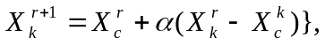 (6)
где 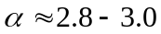 - коэффициент растяжения, - как и ранее, вектор координат центра тяжести остальных вершин симплекса (за исключением вершины ) - см. формулу (3). Даже если симплекс регулярен, симплекс оказывается нерегулярным.

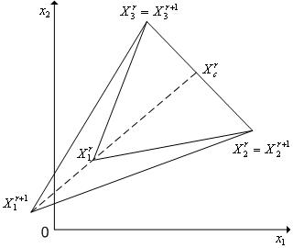
Рисунок 4 - Растяжение симплекса в пространстве в направлении

Упрощенная схема метода Нелдера-Мида
- Задаем начальную точку , длину ребра симплекса и полагаем . Находим координаты 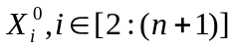 всех вершин регулярного симплекса 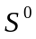 с длиной ребра l.
- Вычисляем значения 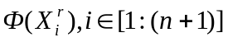 функции во всех вершинах симплекса .
- Среди вершин симплекса находим вершины 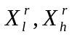, в которых функция принимает, соответственно, наименьшее и наибольшее значения, а также находим значения функции в этих точках:
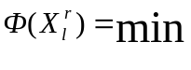 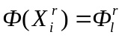, ; (7)
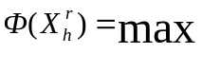 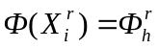, ; (8)
- Отражение. Отражаем вершину 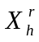 симплекса относительно центра тяжести остальных его вершин – получаем новый симплекс . Вычисляем значение 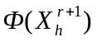 функции в вершине 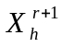 этого симплекса.
- Если условие окончания итераций (см. ниже) выполнено, то в качестве приближенного значения точки минимума функции принимаем ту вершину симплекса , в которой эта функция имеет минимальное значение, и заканчиваем вычисления.
- Если 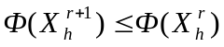 и 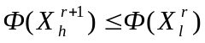, то переходим к п. 7 (растяжению) – рисунок 5. Если , но 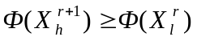, то переходим к п. 4 (отражению) – рисунок 6. Если 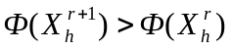, то переходим к п. 8 (сжатию) – рисунки 7, 8.
- Растяжение (ситуация и ). Выполняем растяжение симплекса в направлении 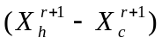 - получаем новый симплекс 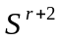. Вычисляем значение функции в вершине 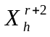 этого симплекса. Если 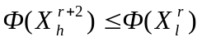, то полагаем 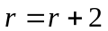 и переходим к п. 4 (отражению) с симплексом . Иначе полагаем 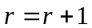 и, не используя результаты растяжения, переходим к п. 4 (отражению) с симплексом .
- Сжатие (ситуация ). Выполняем сжатие симплекса в направлении 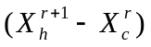 - получаем новый симплекс . Вычисляем значение функции в вершине этого симплекса. Если 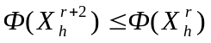, то полагаем и переходим к п. 4 (отражению) с симплексом . Иначе переходим к п. 9 (редукции) с симплексом .
- Редукция (ситуация, когда сжатие симплекса оказалось неудачным). Выполняем редукцию симплекса к вершине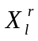 - получаем новый симплекс . Вычисляем значение функции во всех новых вершинах симплекса . Полагаем и переходим к п. 4 (отражению)●
Приведенные ниже иллюстрации схемы метода Нелдера-Мида относятся к случаю, когда мнинимизируемая функция представляет собой функцию Химмельблау.
В качестве условия окончания итераций в методе Нелдера-Мида можно использовать условие
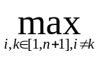 ,
где - требуемая точность решения по Ф. Можно также завершать итерации, когда длина максимального из ребер текущего симплекс станет меньше или равна 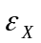 - требуемой точности решения по X.
Изложенная схема метода Нелдера–Мида имеет тот недостаток, что для сильно овражных функций может происходить вырождение («сплющивание») симплекса. Поэтому к рассмотренной схеме метода Нелдера-Мида обычно добавляется этап периодического (через некоторое количество итераций N) восстановления симплекса, который заключается в следующем:
- в текущем симплексе выбираются две «лучшие» вершины и определяется расстояние между ними ;
- исходя из «лучшей» вершины текущего симплекса строится новый симплекс, длина ребра которого принимается равной (см. параграф 5).
Метод Нелдера-Мида следует классифицировать, как детерминированный прямой итерационный одношаговый метод последовательного поиска.

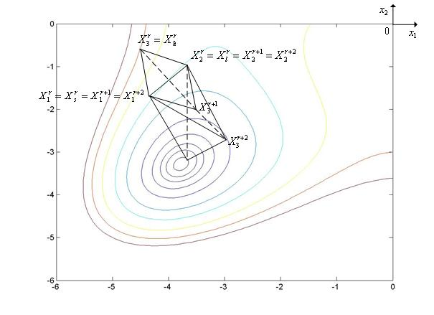
Рисунок 5 – К схеме метода Нелдера-Мида. Успешное растяжение симплекса: 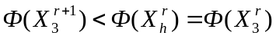 и 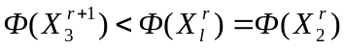
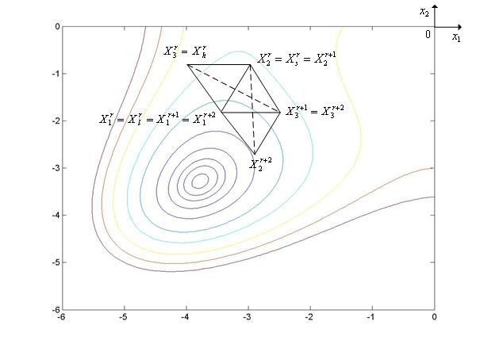
Рисунок 6 - К схеме метода Нелдера-Мида. Успешное отражение симплекса: 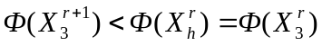, но 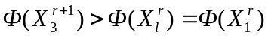
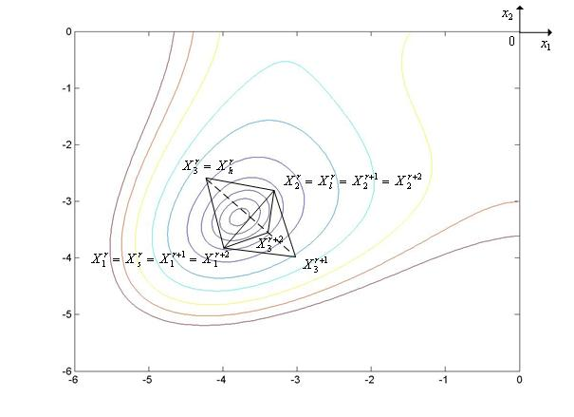
Рисунок 7 - К схеме метода Нелдера-Мида. Успешное сжатие симплекса: 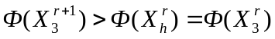
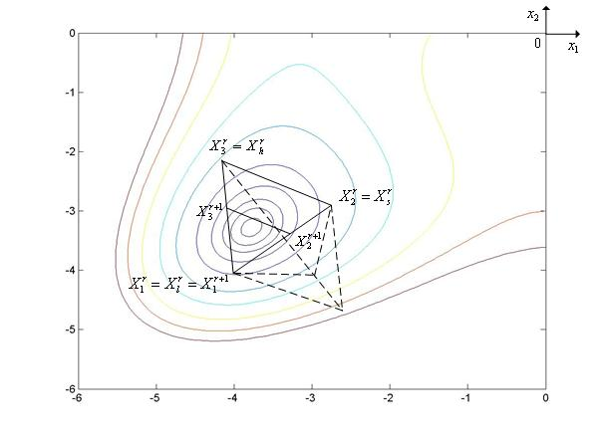
Рисунок 8 - К схеме метода Нелдера-Мида. Редукция после неудачного сжатия симплекс (пунктиром показаны отвергнутые (неудачные) итерации)

